La cage

Je me réveillai en sursaut, mon sang se figea.
J’étais enfermé dans une cage. Une épaisse couche de peinture blanchâtre recouvrait les murs autour de moi.
Des taches de sang étaient répandues sur ces murs.
Un courant d’air glacial parcourait la salle, mes poils se hérissèrent. Dans la pièce se trouvait une fenêtre comportant cinq barreaux.
Je parcourus la salle des yeux, des fioles sur les tables de bois et des instruments que je ne connaissais pas y étaient posées. Il s’agissait d’un laboratoire.
Comment allais-je sortir ?... France Perrine Léo 4 c

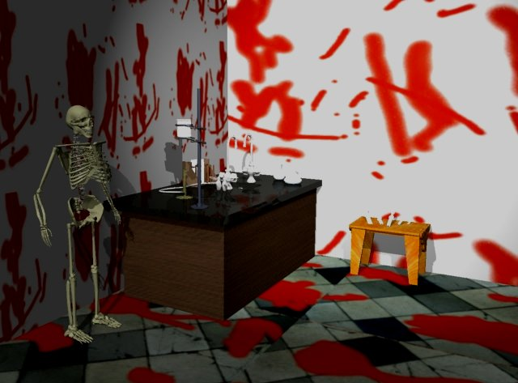

Travail de Perrine Feaugas et Pierre Allard 4°c

